附件2
资格复审及面试地点地图
(广东出入境检验检疫局)
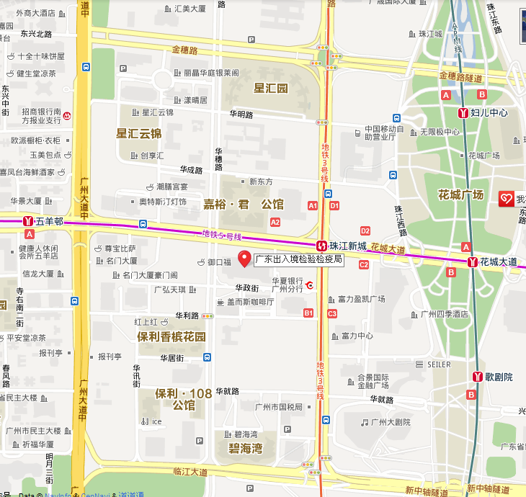
详细地址：广州市天河区珠江新城花城大道66号
广东检验检疫大厦。

